MAN TGE EUROBOX XL |  | 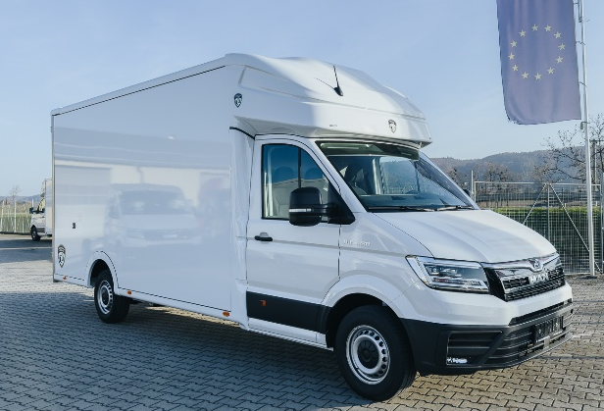
Karoserie | Plošina MAN TGE rozvor 4490 mm
Motor | 2.0 l (130 kW/ 180 k)
Převodovka | 6st. manuální, přední pohon
Barva | Candy bílá
Spotřeba | Kombinovaná 13 l/100 km
Emise CO₂ | Kombinované 351 g/km
VÝBAVA VOZIDLA
- ABS, ESP, ASR, EDS, EBV  - hill assist  - automatické LED denní svícení  - manuální klimatizace  - start & stop systém  - mlhovky s natáčením do zatáčky | - tempomat s omezovačem rychlosti  - multifunkční volant  - rádio 8''display, USB, BT  - airbag spolujezdce  - elektricky ovládaná boční okna
SPECIFIKACE NÁSTAVBY
- užitečné zatížení: 1 050 kg  - objem nástavby: 20 m3  - počet palet: 7  - vnitřní rozměry:  délka 4 500 mm x šířka 2 015 mm x výška 2 368 mm  - stěny a strop 25 mm PU panel  - podlaha samonosná izolovaná 45 mm  - barva panelů bílá | - vnitřní okopový profil  - nerezový portál s dvoukřídlými dveřmi se dvěma uzávěry  - fixace dveří v otevřené poloze 270˚  - vnitřní osvětlení LED 2ks pás s přepínačem v kabině  - vnější osvětlení dle EHK  - střešní luton jako úložný prostor  - 1 řada trimovací lišty ve výšce 800 mm
PRODEJNÍ CENA: 1.150.000,- Kč

